工作室管理界面如图4-8。
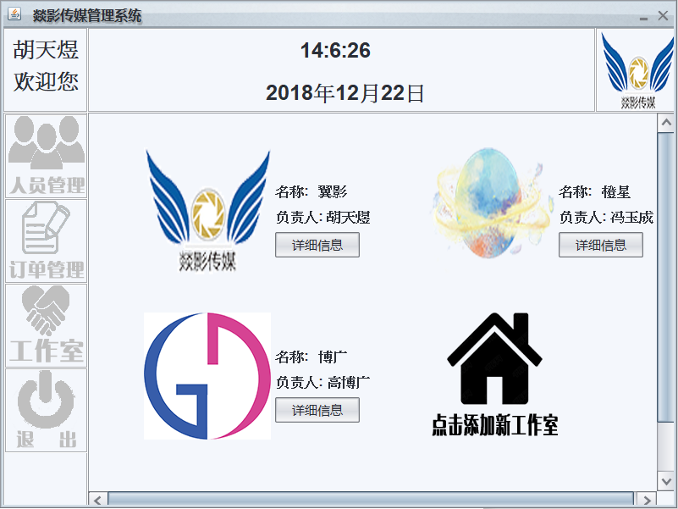
图4-8

5总结
通过本学期的学习，以及此次程序设计大作业，我对于本学期所学的面向对象开发所学的基本内容有了更深层次的掌握，并可以使用简单的JAVA语句实现简单系统的开发，在完成系统开发的过程中，对于软件开发的流程，例如：需求分析、软件设计、数据库设计以及最终的代码设计过程都有了一定程度的了解，积累了一些宝贵的经验。在开发过程中遇到的问题，主要有不能准确理解jpanel类与jframe类之间的关系，开源项目substance的使用，以及权限设计的相关问题，以上问题最终通过询问老师，通过网络查询，学习到了许多新的知识，掌握了更

